8. Auditorne vježbe

Stvaranje gomile za niz : 5, 10, 1, 7, 20

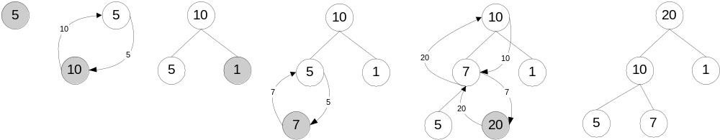

Skidanje elementa iz gomile:
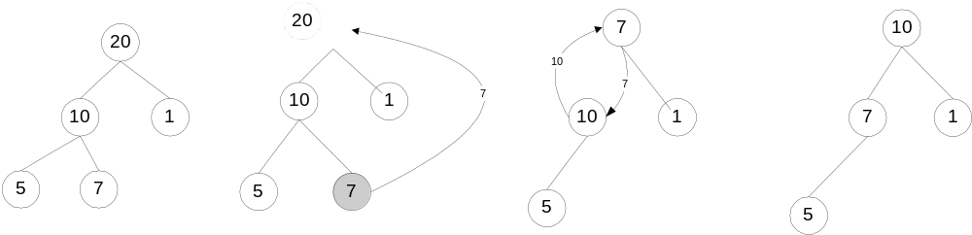

1. Napisati program za ubacivanje i skidanje procesa iz prioritetnog reda. Za prioritet procesa i odabir operacije (ubacivanje ili skidanje) koristi se generator slučajnih brojeva. Ako generator načini neparni broj, proces najvećeg prioriteta vadi se iz prioritetnog reda. Ako generator načini parni broj, stvara se novi proces sa slučajno generiranim prioritetom i stavlja u prioritetni red.

#include <stdio.h>
#include <stdlib.h>
#include <time.h>
#include <math.h>

#define MAXPRIOR 100
typedef int tip;

void podesi (tip A[], int i, int n) {
// potpuna binarna stabla s korijenima A[2 * i] i A[2 * i + 1]
// kombiniraju se s A[i] formirajuci jedinstvenu gomilu
// 1 <= i <= n
int j;
tip stavka;

j = 2 * i; stavka = A[i];
while (j <= n) {
// Usporedi lijevo i desno dijete (ako ga ima)
if ((j < n) && (A[j] < A[j + 1])) j++;
// j pokazuje na vece dijete
if (stavka >= A[j]) break; // stavka je na dobrom mjestu
A[j / 2] = A[j]; // vece dijete podigni za razinu
j *= 2;
}
A[j / 2] = stavka;
}

void ubaci (tip A[], int k) {
// ubacuje vrijednost iz A[k] na gomilu pohranjenu u A[1 : k - 1]
int i, j;
tip novi;

j = k;
i = k / 2;
novi = A[k];
while ((i > 0) && (A[i] < novi)) {
A[j] = A[i]; // smanji razinu za roditelja
j = i;
i /= 2; // roditelj od A[i] je na A[i/2]
}
A[j] = novi;
}

tip skini (tip A[], int *k) {
// izbacuje vrijednost iz A[k] sa prvog mjesta
// ako je red prazan vraca -1
tip retVal = -1;

if (*k <= 1) return retVal;
retVal = A[1];
(*k) --;
A[1] = A[*k];
podesi (A, 1, *k);
return retVal;
}

int main() {
int prior, i, j, k = 1;
tip A[MAXPRIOR];

srand((unsigned) time(NULL));
while(1) {
if (rand() % 2) {
if (k >= MAXPRIOR)
printf("Red prioriteta pun!\n");
else {
printf("Dodavanje u red prioriteta: %d\n", prior=(int)(rand()/(RAND_MAX + 1.) * 99 + 1));
A[k] = prior;
ubaci(A, k);
k++;
}
} else {
if ((prior = skini(A, &k)) == -1)
printf("Red prioriteta prazan!\n");
else
printf("Skidanje iz reda prioriteta: %d\n", prior);
}
for (i = 1, j = 1; i < k; j++) {
for (; i <= pow (2, j) - 1 && i < k; i++) {
printf(" %d ", A[i]);
}
printf ("\n");
}
printf("Jos (d/n)? ");
if (getch() == 'n') break;
}
}
2.Napisati program koji će od dvije sortirane slijedne datoteke napraviti treću sortiranu slijednu datoteku.

#include <stdio.h>
#include <string.h>
#include <stdlib.h>

void MergeF(FILE *f1, FILE *f2, FILE *fsort){
char buf1[4096], buf2[4096], *pb1, *pb2;

pb1 = fgets(buf1, 4096, f1);
pb2 = fgets(buf2, 4096, f2);
while (pb1 || pb2) {
/* ako u obje datoteke još ima zapisa i
zapis iz prve datoteke manji je od zapisa iz druge ili
u prvoj datoteci još ima, a u drugoj više nema zapisa */
if ((pb1 && pb2 && strcmp(pb1, pb2) <= 0) || (pb1 && !pb2)) {
fputs(pb1, fsort);
pb1 = fgets(buf1, 4096, f1);
}
/* ako u obje datoteke još ima zapisa i
zapis iz prve datoteke veći je od zapisa iz druge ili
u prvoj datoteci nema, a u drugoj još ima zapisa */
if ((pb1 && pb2 && strcmp(pb1, pb2) > 0) || (!pb1 && pb2)) {
fputs(pb2, fsort);
pb2 = fgets(buf2, 4096, f2);
}
}
}

int main() {
FILE *f1,*f2,*fsort;

if ((f1 = fopen ("dat1.txt", "r"))==NULL){
printf("Pogreška kod otvaranja datoteke dat1.txt");
exit (1);
}
if ((f2 = fopen ("dat2.txt", "r"))==NULL){
printf("Pogreška kod otvaranja datoteke dat2.txt");
exit (1);
}
if ((fsort = fopen ("sort.txt", "w"))==NULL){
printf("Pogreška kod otvaranja datoteke sort.txt");
exit (1);
}

MergeF(f1, f2, fsort);
fclose(f1); fclose(f2); fclose(fsort);
return 0;
}

3. Napisati program za sortiranje velike slijedne datoteke. Ideja je da se od velike datoteke načini više manjih sortiranih datoteka koje se potom spoje u jednu sortiranu datoteku.

#include <stdio.h>
#include <string.h>
#include <stdlib.h>
#define MAXREDAKA 100
#define MAXZNAKOVA 512

void MergeNFile (FILE **fpolje, FILE *fout, int brdat);

int compare (const void *redak1, const void *redak2);

int main() {
FILE *f, *fout, **fpolje = NULL;
int brdat, brojaczapisa, i;
char *flag, imedat[30], *redak[MAXREDAKA];
char linija[MAXZNAKOVA + 1];

if ((f = fopen ("dat1.txt", "r")) == NULL) {
printf("Pogreška kod otvaranja datoteke dat1.txt");
exit (1);
}
for (brdat = 0; ;) {
// dok imamo manje od veličine bloka i imamo što čitati
for (brojaczapisa = 0; brojaczapisa < MAXREDAKA &&
(flag = fgets (linija, MAXZNAKOVA, f)); brojaczapisa ++) {
redak [brojaczapisa]= (char *) malloc(strlen (linija) + 1);
if (redak[brojaczapisa] == NULL){
fprintf (stderr, "Nedovoljno memorije!");
exit(1);
}
strcpy (redak[brojaczapisa], linija);
}
if (brojaczapisa > 0) {
//treba sortirati podatke
qsort((void *)redak, brojaczapisa, sizeof(char *), compare);
//treba zapisati u novu datoteku
fpolje = (FILE **)realloc(fpolje,(brdat + 1)* sizeof(FILE*));
sprintf (imedat, "%03d.txt", brdat);
if (( fpolje[brdat] = fopen (imedat, "w+")) == NULL){
printf("Pogreška kod otvaranja datoteke %s", imedat);
exit (1);
}
for(i = 0; i < brojaczapisa; i++)
fputs(redak[i], fpolje[brdat]);
brdat ++;
}
if (!flag) break;
}
if ((fout = fopen ("out.txt", "w")) == NULL){
fprintf (stderr, "Pogreška kod otvaranja datoteke out.txt");
exit(1);
}
MergeNFile(fpolje, fout, brdat);
for(i = 0; i < brdat; i++)
fclose(fpolje[i]);

fclose(f);
fclose(fout);
free(fpolje);
return 0;
}

void MergeNFile (FILE **fpolje, FILE *fout, int brdat){
int i, ind;
char **plinija;

plinija =(char**)malloc(brdat * sizeof(char*));
for(i = 0; i < brdat; i++){
rewind(fpolje[i]); //premotati na pocetak
plinija[i]=(char *)malloc(MAXZNAKOVA + 1);
if (!fgets(plinija[i], MAXZNAKOVA, fpolje[i]))
*plinija[i] = '\0';
}

while (1){
ind = -1;
for(i = 0; i < brdat; i++){
if (*plinija[i]) {
if (ind == -1 || strcmp(plinija[i], plinija[ind]) < 0)
ind = i;
}
}
if (ind == -1) break;
fputs (plinija[ind], fout);
if (!fgets(plinija[ind], MAXZNAKOVA, fpolje[ind])) *plinija[ind] = '\0';
}
for(i = 0; i < brdat; i++) free(plinija[i]);
free(plinija);
}

int compare( const void *redak1, const void *redak2 ) {
return strcmp( * (char **) redak1, * (char **) redak2 );
}

